**TEST-- Provvigioni (Commissions)**

Dati del TEst - CASO A

Titolo : calcolo commisione agente 1 … su ZONA basato su offerta

a) BP .in angraf. ..

Nome= Standard

b) agente inserito a livelo di … commisisone 2% su zona/prod…

Agente = Andrea Checchia

c)

d) offerta doc.no …. con prodotto aBC Importo 100

Doc.NO = 50007

Product = IMPMA270_IMPMA270 --- Importo Totale= € 244,00 (200,00+IVA 22%)

e) All’agente spetta il 2% di 100 . Quindi 2 Euro

=== ALTRO TEST ===

Creazione nuovo prodotto : Stampante_HP Importo Totale= € 244,00 (200,00+IVA 22%)

su Offerta Doc.NO = 50008

*RICORDARE:* **l’offerta deve essere completata….**

Commission = “Commission_Test2”

flag “List Details” SEMPRE per avere i dettagli sulla Commission Run

CommissionLine :

flag “ Commission only specified Orders ”,

Product Category “ CATB”

Subtract Amount = 2.00

Multiplier Amount = 0.7

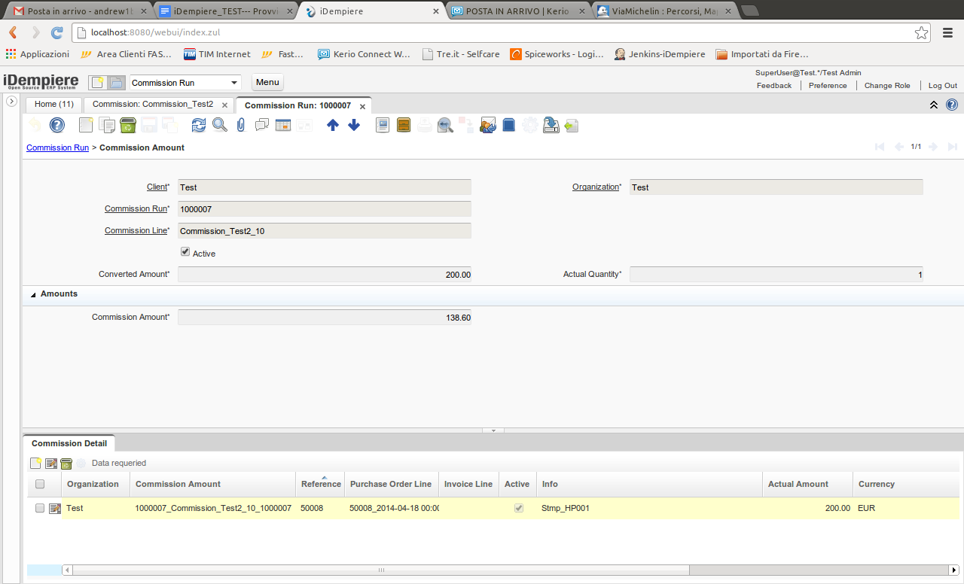

Calcolo delle provvigioni: (200,00-2,00)*20% TOT. € 138,60

